管制金属价格监测报告

海关总署风险防控局（黄埔）编 2025年3月19日
目录

整体境内外价差情况 2
一、钨 4
1、境内价格 4
2、境外价格 4
3、境内外差价 5
二、碲 6
1、境内价格 7
2、境外价格 8
3、境内外差价 8
三、铋 9
1、境内价格 10
2、境外价格 11
3、境内外差价 11
四、镓 12
1、境内价格 12
2、境外价格 12
3、境内外差价 13
五、钼 14
1、境内价格 14
2、境外价格 14
3、境内外差价 15
六、锑 16
1、境内价格 16
2、境外价格 16
3、境内外差价 17
七、铟 18
1、境内价格 19
2、境外价格 20
3、境内外差价 20
八、锗 21
1、境内价格 21
2、境外价格 21
3、境内外差价 22

整体境内外价差情况

境内外价差对比表 单位：（元/千克）
序号 | 金属名称 | 商品名称 | 中国均价 | 境外均价 | 境外价差
1 | 钨 | 钨铁 | 217 | 332 | +115
2 | 碲 | 碲-99.99% | 718 | 825 | +107
3 | 铋 | 铋-99.99% | 165 | 554 | +389
4 | 镓 | 镓99.99% | 1746 | 4844 | +3098
5 | 钼 | 钼铁 | 225 | 368 | +143
6 | 锑 | 锑锭99.65% | 170 | 387 | +217
7 | 铟 | 铟-99.99% | 2925 | 2810 | -115
8 | 锗 | 锗99.999% | 16063 | 23000 | +6937
备注：
1、钨铁中国市场价格与境外市场价格均按照百川盈孚平台数据中3月份的价格均值进行计算。由于中国数据只有钨铁70%与钨铁80%且价格接近，因此按照钨铁70%的价格进行对比，境外市场价格为钨铁75%的价格。
2、碲99.99%的中国市场价格与境外市场价格均按照fast markets网站3月18日数据显示的价格进行计算。
3、铋99.99%的中国市场价格与境外市场价格均按照fast markets网站3月18日数据显示的价格进行计算。
4、镓99.99%的价格，中国市场价格按照百川盈孚平台数据中3月份的价格均值进行计算，境外价格按照fastmarkets网站的过往数据推算得出。
5、钼铁中国市场价格与境外市场价格均按照百川盈孚平台数据中3月份的价格均值进行计算。
6、锑99.65%中国市场价格与境外市场价格均按照百川盈孚平台数据中3月份的价格均值进行计算。
7、铟99.99%的中国市场价格与境外市场价格均按照fast markets网站3月18日数据显示的价格进行计算。
8、锗99.999%的价格，中国市场价格按照百川盈孚平台数据中3月份的价格均值进行计算，境外价格按照fastmarkets网站的过往数据推算得出。
9、以上数据进行四舍五入计算。

一、钨
根据全球大宗商品交易数据服务商百川盈孚的数据查询显示，钨铁的价格为：

1、境内价格
中国市场钨铁70%，2025年1月1日至3月12日的市场均价为216591元/吨，期间内最低价格212000元/吨，最高价格219000元/吨。自2025年年初以来到目前涨幅约为1.4%。
钨铁80%，2025年1月1日至3月12日的市场均价为222084元/吨，期间内最低价格217000元/吨，最高价格224000元/吨。自2025年年初以来到目前涨幅约为1.8%。

2、境外价格
欧洲市场钨铁75%，从2025年1月1日至3月12日的市场均价为44.7美元/千克。期间内最低价格44美元/千克，最高价格46.625美元/千克。
汇率以1：7.42进行计算，换算后均价为331.674元/千克。期间内最低价格326.48元/千克，最高价格345.96元/千克，自2025年年初以来到目前涨幅约为6%。

3、境内外差价
钨铁的价格在今年是境外价格大于境内价格。
钨铁差价从1月1日的 106.56元/千克 持续波动上涨，至 3 月 12 日达 122.56元/千克，涨幅约 15%。期间经历了三次明显抬升阶段：

备注：由于未能获取同种商品，图中差价为欧洲钨铁75%均价减去钨铁(FeW70）均价，并按照统一计量单位换算后所得。由于国际价格数值单位为美元，汇率以1：7.42进行计算。

境内外钨铁月均差价表（单位：元/千克）
月份 | 中国钨铁80%均价 | 中国钨铁70%均价 | 欧洲钨铁75% 均价 | 差价均值
1月 | 220.81 | 214.97 | 319.65 | 104.68
2月 | 223.50 | 218.29 | 324.46 | 106.17
3月 | 222.08 | 216.83 | 332.09 | 115.26

二、碲

根据全球大宗商品交易数据服务商fastmarkets的2025年3月18日数据显示，碲-99.99%的中间价格为：

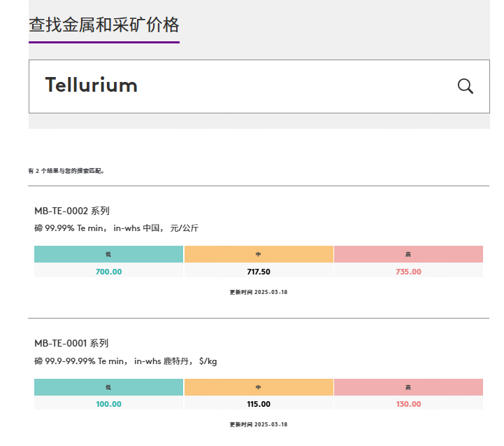

1、境内价格
中国中间价格为717.5元/公斤。
在价格趋势表中可以看出，自2025年年初以来到目前涨幅约为10%：
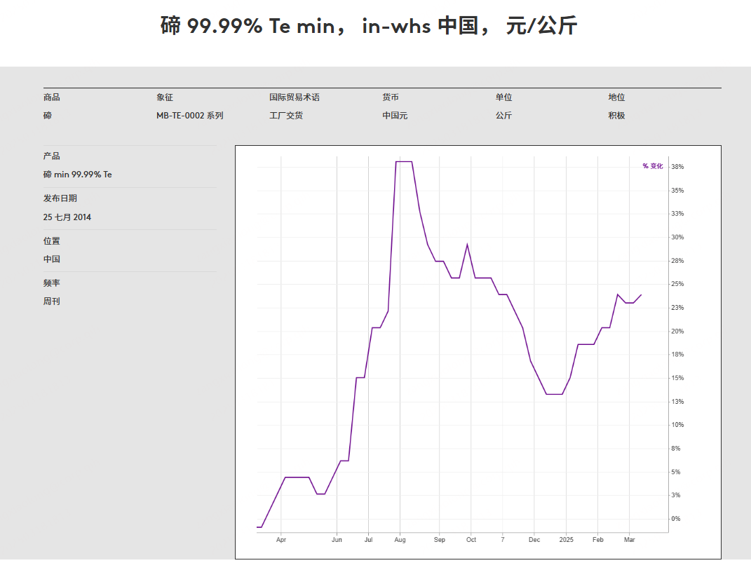

2、境外价格
鹿特丹仓库中间价格为115美元/公斤。按当日央行公布的汇率中间价7.1733进行计算，换算后的价格约为824.93元/公斤。
在价格趋势表中可以看出，自2025年年初以来到目前涨幅约为55%：
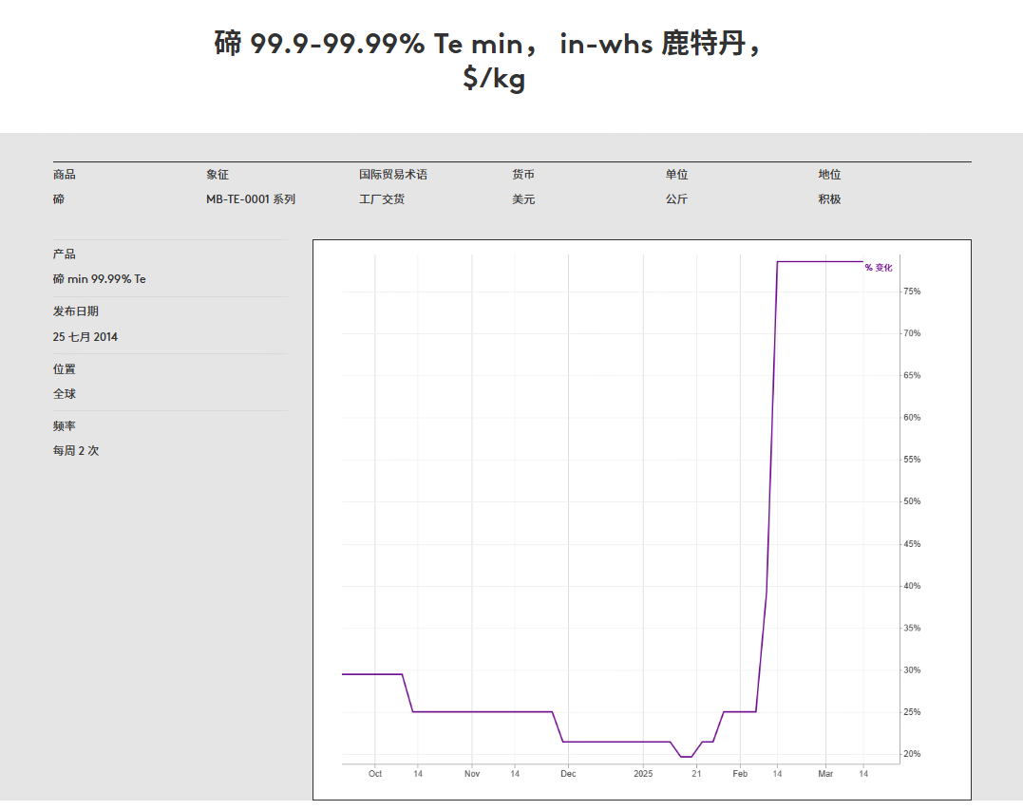

3、境内外差价
因此铋99.99%的境内外价格在3月18日的数据中显示，境外价格大于境内价格，中间价差价大致约为107.43元/公斤。

三、铋

根据全球大宗商品交易数据服务商fastmarkets的2025年3月18日数据显示，铋-99.99%的价格为：
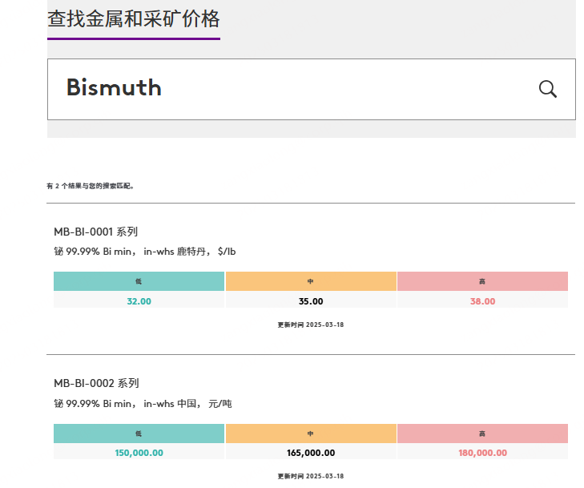

1、境内价格
中国中间价格为165000元/吨。
在价格趋势表中可以看出，自2025年年初以来到目前涨幅约为145%：
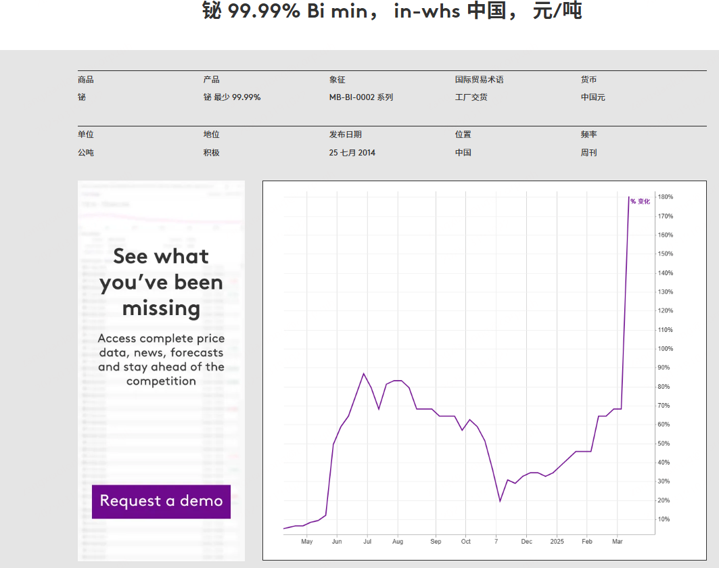

2、境外价格
鹿特丹仓库中间价格为35美元/磅。按当日央行公布的汇率中间价7.1733进行计算，同时1吨等于2204.62磅，换算后的价格约为553504元/吨。
在价格趋势表中可以看出，自2025年年初以来到目前涨幅约为700%：
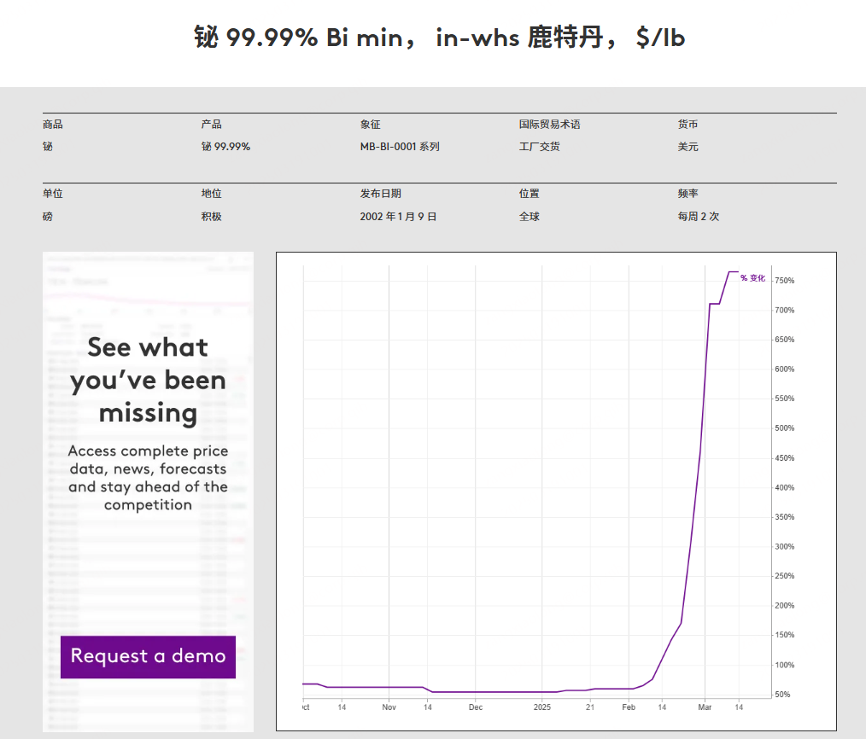

3、境内外差价
因此铋99.99%的境内外价格在3月18日的数据中显示，境外价格大于境内价格，中间价差价大致约为388504元/吨。

四、镓

1、境内价格

根据全球大宗商品交易数据服务商百川盈孚的数据查询显示，镓99.99%的价格为：
2025年1月1日至3月12日的市场均价为1813元/千克，期间内最低价格1725元/千克，最高价格2050元/千克。自2025年年初以来至目前价格跌幅约为13%。

2、境外价格

根据全球大宗商品交易数据服务商fastmarkets的2024年12月3日的研究报告显示：“Fastmarkets 于 11 月 29 日将 99.99% Ga min， in-whs 鹿特丹镓估价为每公斤 470-550 美元，自 11 月 8 日以来保持不变。在中国的出口许可证要求之前，2023 年 6 月 30 日，镓的估价为每公斤 250-265 美元，低 43-47%。”。

同时在fastmarkets查询价格走势图显示，从2024年12月至今涨幅约为28%，因此按汇率1：7.42换算后，推算镓99.99%的当前境外价格为4464元/公斤到5224元/公斤，均价约为4844元/公斤。
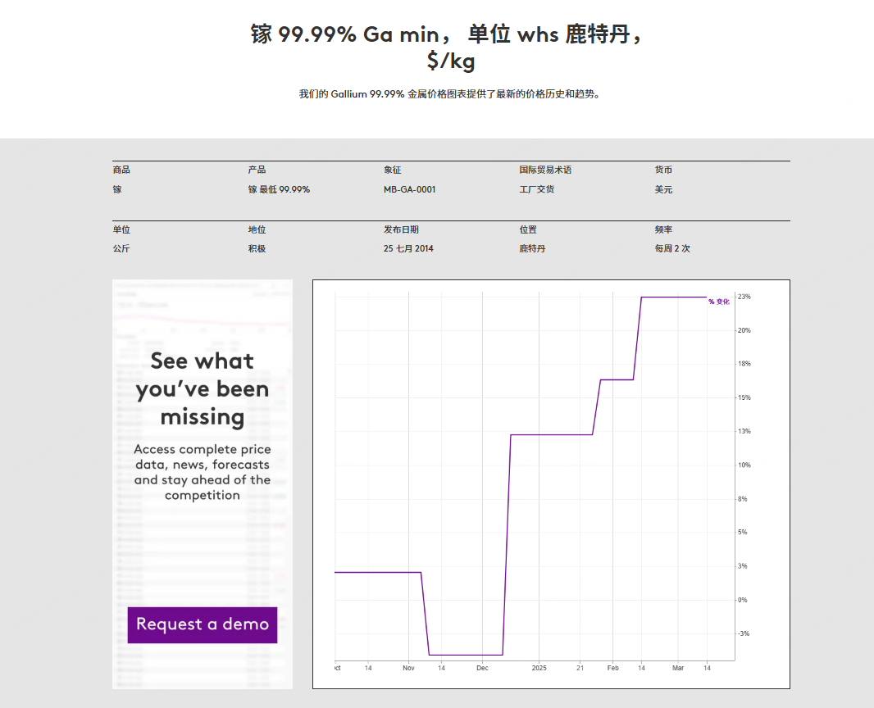

3、境内外差价
因此镓99.99%的境内外价格在当前数据显示下，境外价格大于境内价格，中间价差价大致约为3098元/公斤。

五、钼

根据全球大宗商品交易数据服务商百川盈孚的数据查询显示，钼铁的价格为：

1、境内价格
2025年1月1日至3月12日的市场均价为230133元/吨，期间内最低价格221500元/吨，最高价格232500元/吨。自2025年年初以来到目前跌幅约为5%。

2、境外价格
欧洲钼铁从2025年1月1日至3月12日的市场均价为49.8美元/千克钼。期间内最低价格48.775美元/千克，最高价格51.15美元/千克。
汇率以1：7.42进行计算，换算后均价为369.516元/千克。期间内最低价格361.91元/千克，最高价格379.53元/千克。自2025年年初以来到目前跌幅约为2%。

3、境内外差价
钼铁的价格在今年是境外价格大于境内价格。
境内外钼铁月均差价表（单位：元/千克）
月份 | 国内钼铁现款均价 | 欧洲钼铁均价 | 差价
1月 | 232.36 | 368.19 | 135.82
2月 | 229.80 | 371.51 | 141.71
3月 | 224.71 | 368.03 | 143.32

备注：由于国际价格数值单位为美元，汇率以1：7.42进行计算。

六、锑
根据全球大宗商品交易数据服务商百川盈孚的数据查询显示，锑锭99.65%的价格为：

1、境内价格
2025年1月1日至3月12日的市场均价为147696元/吨，期间内最低价格140500元/吨，最高价格187000元/吨。自2025年年初以来到目前涨幅约为33%。

2、境外价格
英国市场从2025年1月1日至3月12日的市场均价为46976.25美元/吨。期间内最低价格41000美元/吨，最高价格52250美元/吨。
汇率以1：7.42进行计算，换算后均价为348564元/吨。期间内最低价格304220元/吨，最高价格387695元/吨。自2025年年初以来到目前涨幅约为27%。

3、境内外差价
锑锭99.65%的价格在今年是境外价格大于境内价格。
境内外锑锭月均差价表（单位：元/吨）
月份 | 中国锑锭99.65%均价 | 英国锑锭99.65%均价 | 差价
1月 | 140974 | 315936 | 174962
2月 | 144868 | 363476 | 218608
3月 | 170375 | 386768 | 216393

七、铟

根据全球大宗商品交易数据服务商fastmarkets的2025年3月18日数据显示，铟-99.99%的价格为：
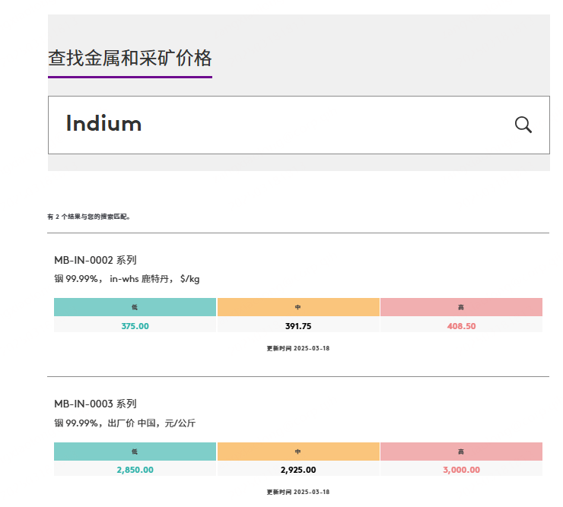

1、境内价格
中国中间价格为2925元/公斤。
在价格趋势表中可以看出，自2025年年初以来到目前涨幅约为25%：
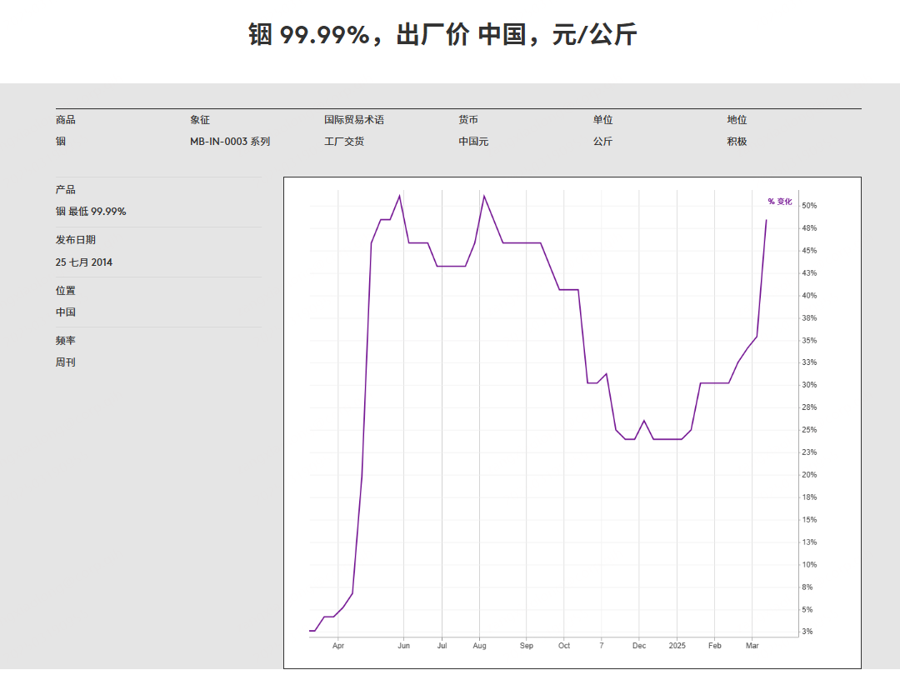

2、境外价格
鹿特丹仓库价格为391.75美元/公斤。按当日央行公布的汇率中间价7.1733进行计算，换算后的价格约为2810元/公斤。
在价格趋势表中可以看出，自2025年年初以来到目前涨幅约为15%：
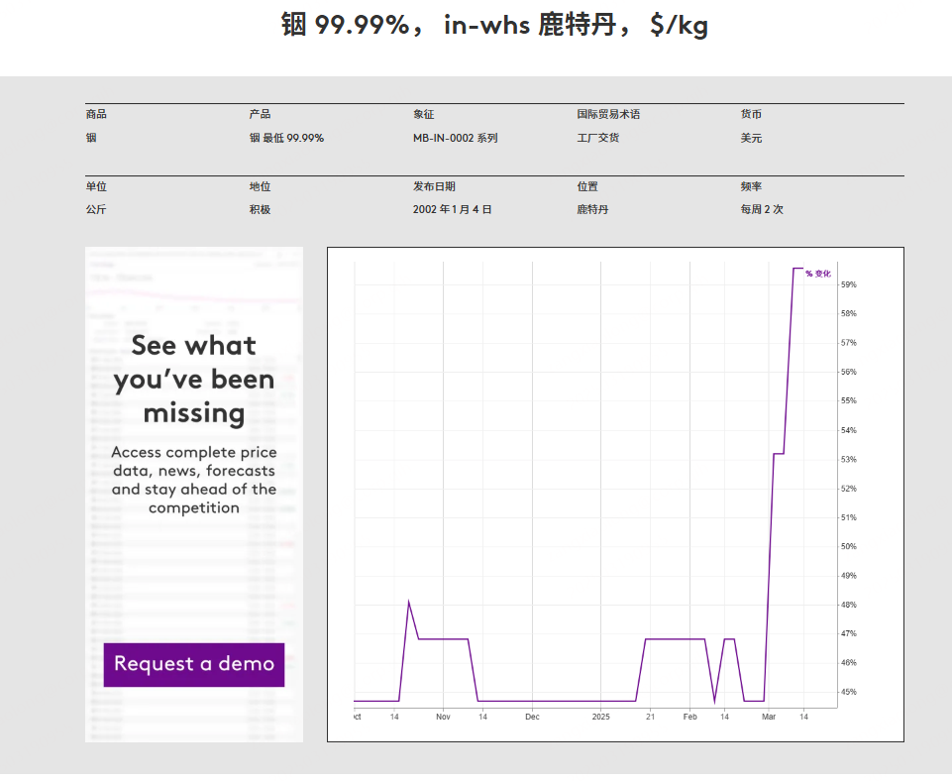

3、境内外差价
因此铟-99.99%的境内外价格在3月18日的数据中显示，境内价格大于境外价格，中间价差价大致约为115元/公斤。

八、锗

1、境内价格
根据全球大宗商品交易数据服务商百川盈孚的数据查询显示，锗99.999%的价格为：
2025年1月1日至3月12日的市场均价为16832元/公斤，期间内最低价格15600元/公斤，最高价格17400元/公斤。自2025年年初以来到目前跌幅约为8%。

2、境外价格
根据全球大宗商品交易数据服务商fastmarkets的2025年2月26日研究报告显示：“2025年2 月 21 日星期五，Fastmarkets 对 99.999% 锗 Ge 的评估价格为每公斤 3,000-3,200 美元”。同时在fastmarkets查询价格走势图显示，最近一个月锗99.999%的价格没有变化。因此按汇率1：7.42换算后，推算锗99.999%的当前境外价格为22260元/公斤到23744元/公斤，均价约为23000元/公斤。
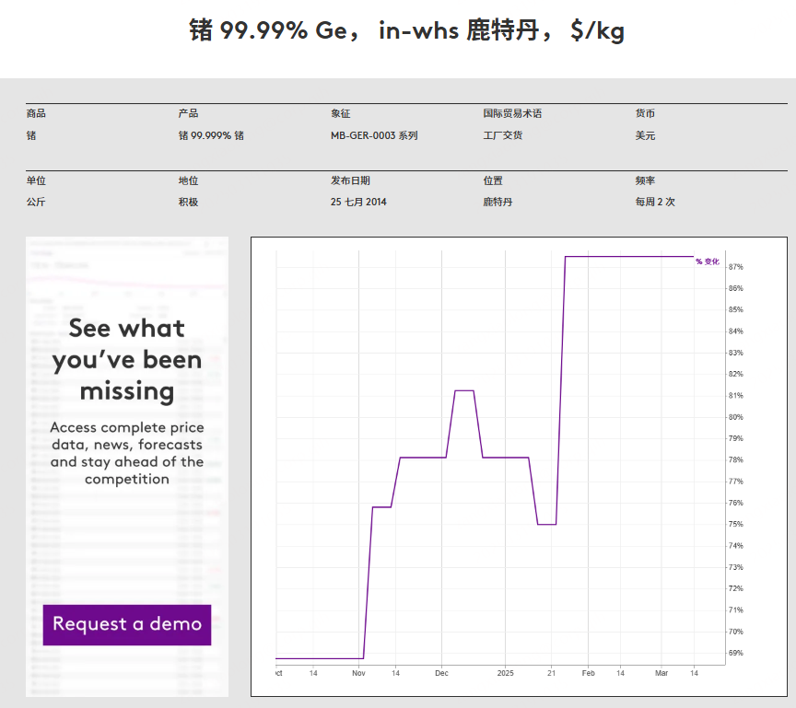

3、境内外差价
因此锗-99.999%的境内外价格在当前数据显示下，境外价格大于境内价格，中间价差价大致约为6937元/公斤。

